Информационное письмо
О проведении III этапа Всероссийского конкурса в номинациях «Технические науки» и «Агроинженерия»
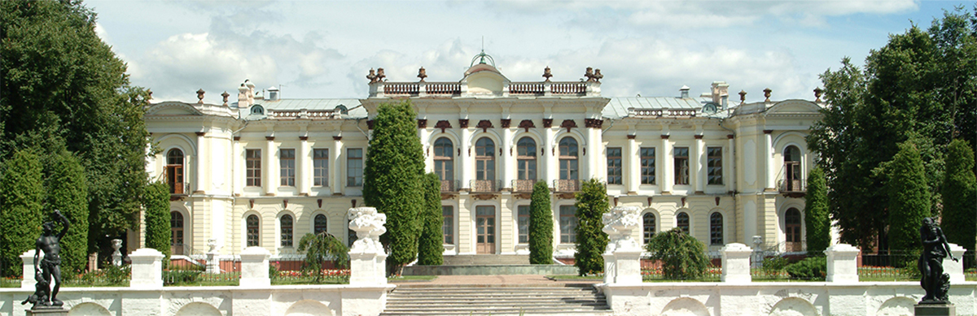

В соответствии с приказом Минсельхоза России (от 27 марта 2018 г. № 13/562 и приложением к приказу от 26 марта 2018 г. №124) о Всероссийском конкурсе на лучшую научную работу среди студентов, аспирантов и молодых ученых высших учебных заведений Министерства сельского хозяйства Российской Федерации в 2018 году при ФГБОУ ВО «Российском государственном аграрном университете – МСХА имени К.А.Тимирязева» сформированы конкурсные комиссии, которые оценивают: научные работы студентов в номинации «Агроинженерия» и научные работы аспирантов и молодых ученых в номинации «Технические науки».
Срок проведения III этапа конкурса 29 мая 2018 года. Заезд участников III этапа конкурса 28 мая 2018 года.

Регламент работы конкурса:
- Заезд участников и сопровождающих лиц 28 мая 2018 г.
- Регистрация участников конкурса 29 мая 2018 г. с 8:30 до 9:00.
- Открытие конкурса с 9:00 до 9:30,
- Начало работы комиссий по номинациям с 9:30.
- Подведение итогов конкурса и награждение 29 мая 2018 г. по окончанию работы конкурсной комиссии.
- Отъезд участников конкурса 30 мая 2018 г.

Участникам необходимо при себе иметь:
- научную работу, оформленную согласно требованиям конкурса;
- электронную версию работы записанную на CD-R или CD-RW;
- сопроводительное письмо от ВУЗа о направлении работы на конкурс;
- выписку из протокола заседания конкурсной комиссии II этапа Всероссийского конкурса (с данными о прохождении участника в III этап конкурса);
- паспорт.
Работы участникам конкурса не возвращаются. Выступление участников конкурса проводятся в виде презентации в программе Power Point 2003 – 2010. Время выступления не более 10 минут для студентов, не более 15 минут для аспирантов и молодых ученых.
Проживание и питание участников конкурса оплачивается за счет командирующей стороны.
Стоимость проживания от 600 рублей за койко-место в сутки. Стоимость комплексного питания: завтрак – до 150 руб., обед – до 250 руб., ужин – до 200 руб.
Конкурс будет проводиться на базе ФГБОУ ВО РГАУ-МСХА имени К.А. Тимирязева по адресу город Москва, улица Верхняя аллея, 4 (учебный корпус № 15) конференц-зал (белый зал) и аудитории 210, 217.
Заявки на участие в конкурсе и электронные варианты научных работ принимаются до 23 мая по электронной почте на e-mail:
- по номинации «Агроинженерия»: vbalabanov@rgau-msha.ru
- по номинации «Технические науки»: dmrwmc@rgau-msha.ru

Координатор III этапа конкурса в номинации «Агроинженерия»: Научный руководитель Института механики и энергетики имени В.П. Горячкина, Балабанов Виктор Иванович.

Контактные телефоны: (моб.) 8-903-543-30-00, (раб.) 8-499-977-24-00.
E-mail: vbalabanov@rgau-msha.ru

Координатор III этапа конкурса в номинации «Технические науки»: заместитель директора Института мелиорации, водного хозяйства и строительства имени А.Н. Костякова по научной работе, к.т.н., доцент Мартынов Дмитрий Юрьевич.
Контактные телефоны: (моб.) 8-915-102-67-04, (раб.) 8-499-976-09-37.
Е-mail: dmrwmc@rgau-msha.ru

По вопросам встречи и приема приезжающих обращаться к координаторам конкурса.
Дополнительная информация для гостей и участников конкурса:
По вопросам связанным с заселением в общежитие ФГБОУ ВО РГАУ - МСХА имени К.А. Тимирязева можно связаться с главой студгородка Караваевым Олегом Николаевичем: 8-918-168-81-18.
Во втором вложенном файле карта с расположением корпусов ФГБОУ ВО РГАУ - МСХА имени К.А. Тимирязева
Как проехать до места проведения III этапа Всероссийского конкурса в номинациях «Технические науки» и «Агроинженерия» (корпуса №15):
Выход из метро Дмитровская. После выхода из метро поворот в переходе налево, после подъема по лестнице поворот направо, далее по тротуару вдоль шоссе перейти под железнодорожным мостом. Затем идти по тротуару (не переходя автомобильную дорогу на светофоре) до трамвайной остановки. Далее любым трамваем до остановки Пасечная улица. После выхода из трамвая повернуть по ходу направления трамвая налево и далее у перехода направо и прямо по тротуару, вдоль улицы Верхняя аллея до ближайшего здания корпуса №15 (Верхняя аллея 4).
Карта с расположением корпусов ФГБОУ ВО РГАУ - МСХА имени К.А. Тимирязева.
